
○○幼稚園・○○保育園 | 令和○年12月号
ごあいさつ
お菓子や飾りを作る季節です。見る、こねる、飾るところから楽しみます。
食べる活動は、アレルギーを確認してから行います。家庭からの差し入れは、園でお願いしたときだけにしてください。日時は予定表へ書きます。
今月のねらい
・作る過程を見て、できあがる楽しみをもつ  ・道具や材料を、順番に扱う  ・冬の行事の話を、家庭と園でつなぐ | 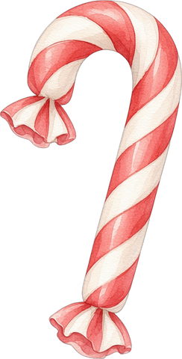
12月の予定
日 | 予定
○日（○） | お菓子作り
○日（○） | クリスマス会
○日（○） | 誕生会
○日（○） | 終業式
○日（○）〜○日（○） | 年末休園
時間や内容が変わるときは、そのつどお知らせします。
園からのお願い
・食物アレルギーに変更があれば、事前にご連絡ください。
・お菓子の差し入れは、ご遠慮ください。
・○○の提出は、○日までにお願いします。
○○幼稚園・○○保育園  〒000-0000 ○○県○○市○○ 0-0-0  電話 000-0000-0000 | 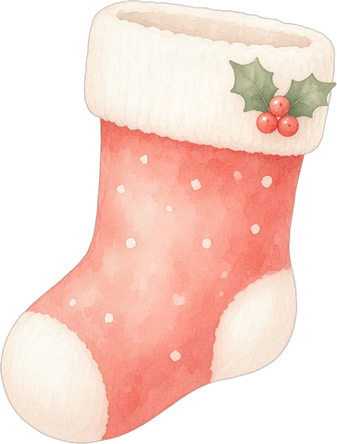
編集メモ：印刷前にこの行を消してください。○と○○は、園名、日付、連絡先、提出物に書き換えてください。

